Contacts:

Paula Lewis
paula@spotlight-marketingpr.com
Patricia Rivera
patricia@spotlight-marketingpr.com
Tel: 786.953.5856

Experimenta THE PLAYERS y sé parte de la historia

San Agustín, Florida (18 de abril, 2016) – No se le conoce como la costa histórica de la Florida por gusto… Aparte de su herencia hispana de 450 años, sus calles adoquinadas que llevan a fuertes e iglesias con cientos de años y sus coches halados por caballos que transcienden el tiempo, San Agustín y Ponte Vedra de nuevo van a formar parte de la historia durante el campeonato THE PLAYERS entre el 10 y el 15 de mayo. Desde sus comienzos en 1974, cuando la histórica victoria de Jack Nicklaus sobre J.C. Snead, THE PLAYERS ha sido uno de los títulos más codiciados del PGA TOUR. Miles de fanáticos del golf acuden en manada al campo The Stadium del TPC Sawgrass en la playa de Ponte Vedra todos los años, no solo para ser testigos de un histórico evento sino para jugar en los campos donde juegan los profesionales, disfrutar de sus 42 millas de amplias y estupendas playas a lo largo del océano Atlántico, de los sitios históricos de San Agustín, sus famosos restaurantes y las maravillas de la naturaleza.
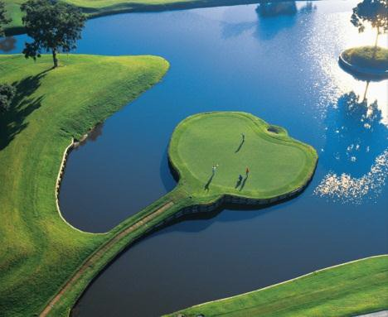
La costa histórica de la Florida es el paraíso de los jugadores de golf, un destino en la lista de visitas por hacer de todo golfista, con más de una docena de campos de golf de campeonato. Jack Nicklaus, Phil Mickelson, Tiger Woods, Sergio García, Davis Love III, Greg Norman y Fred Couples son solo algunos de los golfistas que han experimentado el campo más famoso de todos, THE PLAYERS Stadium Course, donde está el mundialmente conocido hoyo 17 en la isla en el TPC Sawgrass de la playa de Ponte Vedra. Los jugadores encuentran una selección de hoyos de corta, media y larga distancia dentro de las categorías de par 3, par 4 y par 5; tiros angulados tanto a la derecha como a la izquierda; y una trayectoria tal que nunca dos hoyos consecutivos se jueguen en la misma dirección.
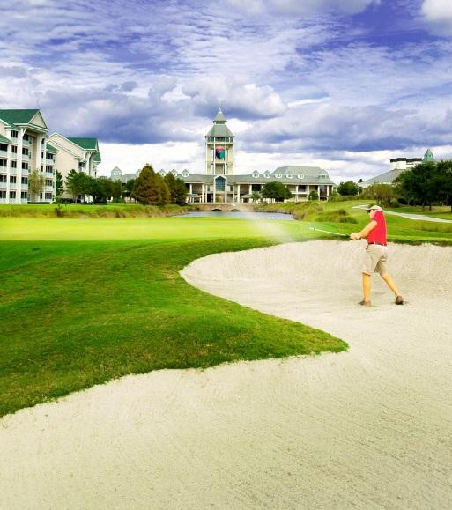
El campo de Dye’s Valley en el TPC Sawgrass, campo hermano del mundialmente famoso THE PLAYERS Stadium Course, está disponible para jugar todo el año. Golfistas expertos y casuales pueden beneficiarse del diseño de este campo de golf con calles verdes mas grandes. A pocos minutos de distancia En el World Golf Village en San Agustín hay dos campos excelentes, el Slammer & Squire inspirado por Gene Sarazen y Sam Snead, y el King & Bear, diseñados conjuntamente por dos grandes del golf Jack Nicklaus Y Arnold Palmer. The Slammer & Squire es un campo de 6,939 yardas con memorables hoyos de par 3, bosques conservados y bellezas naturales. El King & Bear es un campo de 7,279 yardas con hoyos de par 5 entre lagos y robles perennes. The King & Bear esta catalogado entre los mejores por el Golf Week.

El World Golf Hall of Fame es el único lugar en el mundo en el que los jugadores de golf más destacados del mundo han sido consagrados, junto a muestras que siguen la evolución del juego, con recuerdos y objetos personales de sus 146 miembros. Pasa por la replica del Swilcan Burn Bridge , toca el césped natural de 18 hoyos o acepta el reto de poner la mano en el agujero. Con elementos únicos de los grandes nombres del Golf como Jack Nicklaus, Arnold Palmer, Nancy López, Phil Mickelson, Gary Player y Annika Sorenstam (solo para nombrar unos pocos) el salón de la Fama es realmente uno de los lugares mas venerados

En el Ponte Vedra Inn & Club, el campo Lagoon es de 6,022 yardas. El campo hace especial hincapie en las unidades precisas y acercamientos bien pensados. El agua es una característica dominante. El Ocean Course en Ponte Vedra Inn & Club es un campo de par 72, 6,811 yardas que ha sido cinco veces la sede de la clasificación para el U.S Open.

Además de estos campos bien conocidos, hay cerca de una docena de otros campos que deben conocerse y estan a disposición de los visitantes para jugar.

Ofertas de viajes para golfistas:

La agencia para Visitantes y Convenciones de St. Augustine, Ponte Vedra y The Beaches es el mejor recurso para ofertas especiales y paquetes para los visitantes. Visite la página web de golf de la costa histórica para encontrar paquetes de viaje, reservar alojamiento, fijar la hora de salida y más, en www.florida-golf.org.

Ubicada a mitad de camino entre Daytona Beach y Jacksonville, la costa histórica de la Florida incluye a la histórica ciudad de San Agustín, el excelente golf, la elegancia costera de Ponte Vedra, y 42 millas de playas atlánticas. Para obtener información sobre acontecimientos, actividades y vacaciones vaya a www.FloridasHistoricCoast.com, conviértase en un simpatizante en Facebook o llame al 1.800.653.2489.

# # #

